Мектеп
Күні
Мұғалімнің
аты-жөні
Ұзақ мерзімді жоспар тарауы | 3. Мемлекет тарихы және қоғамдық -саяси ойдың дамуы
Сынып 11 | Қатысқаны: Қатыспағаны:
Сабақтың тақырыбы | Қазақ хандығы дәуіріндегі қоғамдық- саяси ойдың дамуы
Осы сабақта қол жеткізілетін оқу мақсаттары | 11.3.1.3.Қазақ хандығы дәуіріндегі тарихи тұлғалардың қоғамдық -саяси идеяларын анықтайды.
Сабақтың  мақсаты | Барлық оқушылар: Қазақ хандығы дәуіріндегі тарихи тұлғалардың қоғамдық-саяси идеяларын анықтайды.  Оқушылардың басым бөлігі: Қазақстандағы қоғамдық-саяси ой-дың дамуына тарихи қайраткерлердің қосқан үлесін сипаттайды.  Кейбір оқушылар: Қазақ хандығы дәуіріндегі тұлғалардың шығармашылығын бағалайды.
Бағалау критерииі | Қазақ хандығы дәуіріндегі тарихи тұлғалардың қоғамдық саяси идеяларын анықтайды.
Тілдік мақсат | Оқушылар ... істей алады  Қазақ хандығы дәуіріндегі тарихи тұлғалардың қоғамдық -саяси идея-ларын анықтайды.  Айтылым: Тарихи тұлғалардың портреттері ұсынылады соның негізінде олардың ортақ байланыстарын айқындайды.  Тыңдалым: Бейне ресурстан қазақ хандығы дәуіріндегі тарихи тұлғалардың қоғамдық -саяси идеяларын талқылайды.  Оқылым:Қазақ қандығы дәуіріндегі тарихи тұлғалар туралы мәтінді жеке оқып, жұпта сұрақтар төңірегінде талдау жасайды.  Жазылым: Уақыт сызығына тарихи оқиғалардың хроникалық шегін көрсетіп,толтырады.  Лексика мен терминология:  Тәуелсіздік,елбірлігі, Отан қорғау, жұмылдыру.  Сыныптағы диалог/жазылым үшін пайдалы тілдік бірліктер  Талқылауға арналған тармақтар:  Сіз неліктен... екенін айта аласыз ба? Қазақ даласында тарихи тұлғалардың неліктен саясаттары маңызды болғандығын айта аласыз ба?  Жазылым үшін ұсыныстар:  Қазақ хандығы дәуіріндегі жарғылардың маңызы ерекше, себебі
Құндылықтарға баулу | "Мәңгілік ел"қоғамымыздағы ұлттық бірлік бейбітшілік пен келіс құндылығы бойынша топтық жұмыс кезінде ортақ іс атқаруда ынтымақтастықта бола білу, жаһандық азаматтық, өз оқуына жауапкершілікпен қарау, ортақ пайдалану құндылықтары дамытылады.  "Мәңгілік ел"жалпы ұлттық идеясының" Зайырлы қоғам және жоғары руханият" құндылығын басшылыққа ала отырып : өмір бойы білім алу, айналадағыларға қамқорлық көрсетуге тәрбиелеу.
Пәнаралық  байланыс | География , құқықтану, әдебиет.
Тарихи концепт | Маңыздылық
Тақырып бойынша алдыңғы білім | 11.3.1.2 Қазақстандағы қоғамдық-саяси ойдың дамуына тарихи қайраткерлердің қосқан үлесін бағалау.  10.3.1.3 Қазақстан территориясындағы ерте мемлекеттердің саяси құрылымының ерешеліктерін сипаттау.
Сабақ барысы
Сабақтың  жоспарланған кезеңдері | Сабақтың жоспарланған жаттығу түрлері | Ресурстар
Сабақтың басы  10 минут  1 минут  4 минут  5 минут | Ұйымдастыру.  Ынтымақтастық орнату:Тілек айту  Топқа бөлу: Мозайка құрастыру тәсілі арқылы. Топ құрамын-дағы оқушылар саны бойынша суреттерді қиып, оларды араластырып,астарына аттары жазылып оқушыларға таратылады. Оқушылар қиындылардан суреттер құрастырып, сол бойынша құрылымдалған топ құрайды.  І топ "Хандар"  ІІ топ "Билер"  ІІІ топ "Жыраулар"  Тапсырма №1. (Ұ) "Қоғамдық- саяси ойдың бастауы және дамуы" тақырыбындағы үй жұмысын "Зымыран сұрақтар" тәсілі арқылы сұрау:  1.Қазақ халқының жерге қатысты қандай даналық сөздерін білесің?  2.Ежелгі көшелілердің Жер-Анаға деген құрметі қандай болды?  3.Неліктен орта ғасырларда әлеуметтік -саяси ойдың дамуы қарқын алды?  4.Түркі тілдерінің сөздігінің авторы кім?  5.Қандай шығыс ғұламаларын білесің?  Тапсырма №2. (БЫМ) Тарихи тұлғалардың портреттері ұсынылып, сұрақтар қойылады.  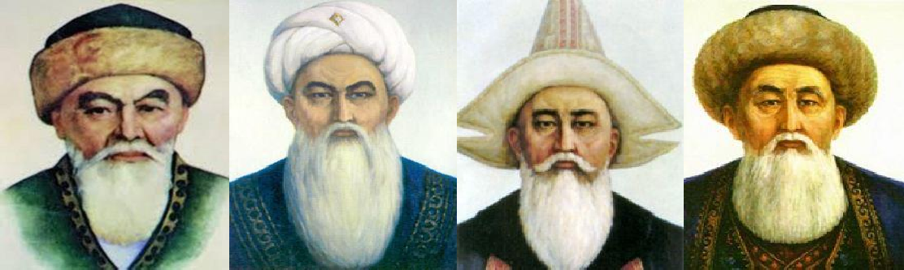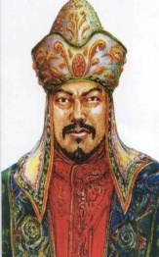  Бұхар жырау Төле би Қазбек би Әйтеке би Қасым хан  А).Бұл портреттер негізінде, қандай ой туындайды ?  Б).Бұл адамдардың ортақ байланысы неде?  С).Сізде қандай сұрақтар туындады?- сұрақ төңірегінде оқушылардың ой-пікірлері сұралып, сабақ тақырыбына болжам жасалады.  Сабақтың оқу мақсатымен тақырыбы айтылады.  11.3.1.3.Қазақ хандығы дәуіріндегі тарихи тұлғалардың қоғамдық -саяси идеяларын анықтайды.  Қазақ хандығы дәуіріндегі қоғамдық-саяси ойдың дамуы.
Сабақтың ортасы  20 минут  10 минут  10 минут | Тапсырма № 3 Үлестірме қағаздағы және кітаптағы мәтінмен жұмыс жасау. Ақпараттағы негізгі ұғым түйінді сөз арқылы белгіленеді.Түйінді сөзді және оның қасиеттерін, белгілерін, ерекшеліктерін сипаттайтын етістіктерді анықтап, бастапқы түйінді сөзді тармақтарға жіктеп, тармақтар мен түйінді сөзді сәйкестендіріңіз.  І топ "Хандар"  Қазақ хандарының және оның қоғамдық-саяси көзқарасын анықтайды.  ІІ топ "Жыраулар"  Ақындар мен жыраулар олардың Қазақ билері және олардың қоғамдық -саяси көзқарасын анықтайды.  ІІІ топ "Билер"  Қазақ билері және олардың қоғамдық -саяси көзқарасын зерттейді.  "Галереяны шарлау "әдісі арқылы жүргізіледі. Оқушылардың постерлері қабырға ілініп,барлық оқушылар олармен танысып,өз пікірлерін ауызша немесе жазбаша береді.Топтан бір өкілі тұрып, сұрақтарға жауап береді.  Қолданылатын әдіс-тәсіл: "Денотатты граф "әдісі.  Қалыптастырушы бағалау: "Екі жұлдыз бір тілек" әдісі | А3 қағаз,  маркер  клей, суреттер,  стикер,  оқулық,  үлестірме.
Тапсырма № 4.
Деңгейлік тапсырма.
А деңгейі.
1. Қазақ хандығы қашан құрылды?
2. Қазақ хандығының незін салушылар кімдер?
3.Қазақ хандығының құрылуы кезінде саяси жағдайға түсінтеме бер.
В деңгейі.
1. Қасым хан және оның қоғамдық-саяси көзқарасын анықта.
2. Хақназар ханның билігі жылдарындағы саяси ахуалға талдау жаса.
С деңгейі.
1. Абылай менТәуке ханның мемлектті басқару барысында қазақ хандығын нығайтудағы рөлін анықтаңыз.
2."Билер дәстүрін жаңғыртудың қажеті бар ма? " тақырыбына талқылау жасаңыз.
Қолданылатын әдіс-тәсіл: Жұптық жұмыс
Қалыптастырушы бағалау:
"Активатор" әдісі 3- нәрсені білдім.
2-білмей жүргенім
1-қолдануға дайынмын
Тапсырма № 5
SWOT талдау арқылы Тәуке хан саясатының ерекшеліктерін кестеге түсіріңіз
Саясаты | Ерекшелігі
Ішкі | 1  2  3  4
сыртқы | 1  2  3  4
Дескриптор:

-Тәуке ханның ішкі саясатының ерекшелігін атайды;
-Тәуке ханның сыртқы саясатының негізгі бағыттарын көрсетеді
Қолданылатын әдіс-тәсіл: Жеке жұмыс
Қалыптастырушы бағалау: Бір сөйлем әдісі
Сабақтың соңы  10 минут | Тапсырма № 5.  Оқушыларға интербелсенді тақадан "Қасым хан және Тәуке хан хандығы" тақырыбында бейне ресурсты "Стоп кадр" тәсілі арқылы талқылайды. | https://www.youtube.com/watch?v=K1BG5jbVixA
 | Тапсырма №6.  Берілген мәліметтердің ақиқат немесе жалған екендігін анықтаңдар.  Қосымша №1. | Үлестірме
 | Үйге тапсырма. §25-26 Қазақ хандығы дәуіріндегі қоғамдық-саяси ойдың дамуы тақырыбын оқып, 24 беттегі №3 тапсырманы орындау.
 | Рефлексия.  Нысана стратегиясы.  (Әр оқушыға төрт стикерден таратылады.)  Білдім  Белсенді қатыстым  Түсінікті болды  Қызықты болды | стикер

